**Etapes pour contrôler le projecteur**

1. Lancer le logiciel « nmu_setup_175 » dans le dossier Boitier ENTTEC ODE
2. Sélectionner Open DMX Ethernet 172.20.21.251 puis faire « Configure »

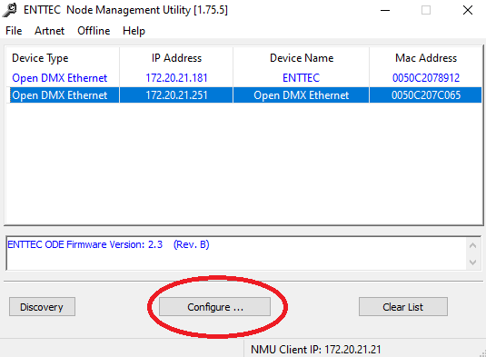

1. Vérifier l’information « Universe », ici on retiendra le chiffre « 03 » puis quitter

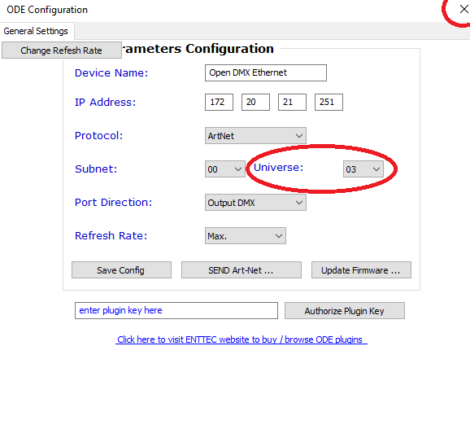

1. Lancer Artnet Test

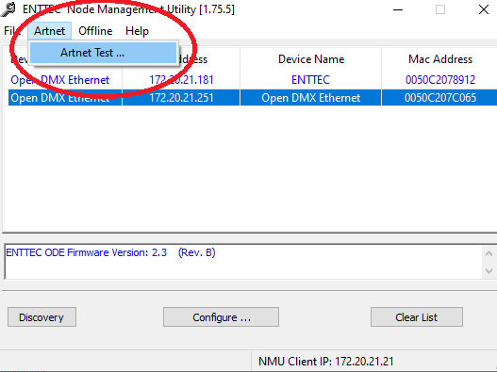

1. Enfin, sélectionner le chiffre « 3 » dans le tableau déroulant « Universe » et sélectionner « Enable Artnet »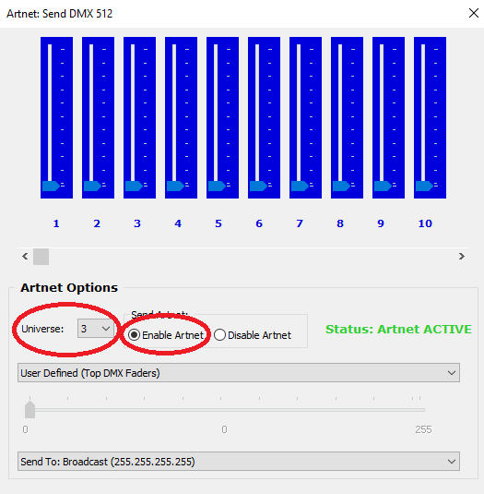
2. Bouger les différentes jauges

Jauge 1 = ?

Jauge 2 = tourner de gauche à droite

Jauge 3 = tourner de haut en bas

Jauge 4 = luminosité

Jauge 5 = rouge

Jauge 6 = vert

Jauge 7 = bleu

Jauge 8 = blanc etc.